寻百年印记 传红色基因

常州市新北区河海实验小学 四4小星星中队

辅导员：程秋萍 联系电话：13585308301

队 员：江作闻 张家锐 李尚谋 杜欣源 熊文棣 蔡郭陈

周景昊 顾雨嫣 杲婧淑 倪镭慈

**【活动背景】**

今年适逢中国共产党百年华诞，处于“两个一百年”奋斗目标历史交汇的关键点，在全党范围内开展党史学习教育，备受瞩目。跟随党的脚步，作为少先队员，要让红色基因、革命薪火传承下去，我们该如何学习好“百年党史”这本教科书？为了让学生深入了解我党百年历史的辉煌，以先辈为榜样，跟随身边党员的脚步前行，激发同学们树立理想，从小立志奋斗的爱国感情。河海实验小学四4小星星中队决定开展红领巾“寻百年印记 传红色基因”主题教育活动。

常州地处江苏省南部、长三角腹地，东与无锡相邻，西与[南京](https://baike.baidu.com/item/%E5%8D%97%E4%BA%AC/23952" \t "https://baike.baidu.com/item/%E5%B8%B8%E5%B7%9E/_blank)、[镇江](https://baike.baidu.com/item/%E9%95%87%E6%B1%9F/406" \t "https://baike.baidu.com/item/%E5%B8%B8%E5%B7%9E/_blank)接壤，南与[无锡](https://baike.baidu.com/item/%E6%97%A0%E9%94%A1/135983" \t "https://baike.baidu.com/item/%E5%B8%B8%E5%B7%9E/_blank)、安徽[宣城](https://baike.baidu.com/item/%E5%AE%A3%E5%9F%8E/1132736" \t "https://baike.baidu.com/item/%E5%B8%B8%E5%B7%9E/_blank)交界 ，是一座有着3200多年历史的文化古城；[春秋](https://baike.baidu.com/item/%E6%98%A5%E7%A7%8B/982807" \t "https://baike.baidu.com/item/%E5%B8%B8%E5%B7%9E/_blank)末期（前547年），吴王[寿梦](https://baike.baidu.com/item/%E5%AF%BF%E6%A2%A6/3402792" \t "https://baike.baidu.com/item/%E5%B8%B8%E5%B7%9E/_blank)第四子[季札](https://baike.baidu.com/item/%E5%AD%A3%E6%9C%AD/1998210" \t "https://baike.baidu.com/item/%E5%B8%B8%E5%B7%9E/_blank)封邑延陵，开始了长达2500多年有准确纪年和确切地名的历史。[西汉](https://baike.baidu.com/item/%E8%A5%BF%E6%B1%89/394557" \t "https://baike.baidu.com/item/%E5%B8%B8%E5%B7%9E/_blank)高祖五年（前202年）改称[毗陵](https://baike.baidu.com/item/%E6%AF%97%E9%99%B5/8627252" \t "https://baike.baidu.com/item/%E5%B8%B8%E5%B7%9E/_blank)。[西晋](https://baike.baidu.com/item/%E8%A5%BF%E6%99%8B/455584" \t "https://baike.baidu.com/item/%E5%B8%B8%E5%B7%9E/_blank)武帝[太康](https://baike.baidu.com/item/%E5%A4%AA%E5%BA%B7/3358625" \t "https://baike.baidu.com/item/%E5%B8%B8%E5%B7%9E/_blank)二年（281年），改置[毗陵郡](https://baike.baidu.com/item/%E6%AF%97%E9%99%B5%E9%83%A1/2250862" \t "https://baike.baidu.com/item/%E5%B8%B8%E5%B7%9E/_blank)。自此，常州历朝均为郡、州、路、府治所，曾有过[延陵](https://baike.baidu.com/item/%E5%BB%B6%E9%99%B5/1441406" \t "https://baike.baidu.com/item/%E5%B8%B8%E5%B7%9E/_blank)、毗陵、毗坛、[晋陵](https://baike.baidu.com/item/%E6%99%8B%E9%99%B5/11043568" \t "https://baike.baidu.com/item/%E5%B8%B8%E5%B7%9E/_blank)、长春、尝州、[武进](https://baike.baidu.com/item/%E6%AD%A6%E8%BF%9B/4473626" \t "https://baike.baidu.com/item/%E5%B8%B8%E5%B7%9E/_blank)等名称，在这样的文化熏陶之下，常州出现了一批革命先辈。作为中队辅导员，我立足地域资源，顺应时代发展，带着队员们开展了本次红领巾寻访活动，探寻百年印记，传承红色基因。

**【活动过程】**

在寻访活动开始之前，我就把主动权交给了队员们，由中队长牵头，提前与张太雷纪念馆进行预约，确定好此次寻访的对象。队员们根据感兴趣的内容进行分组，组建小队。之后在小队长的带领下，确立采访主题，梳理问题。

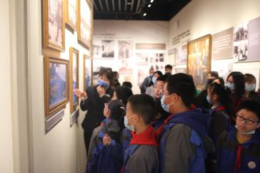 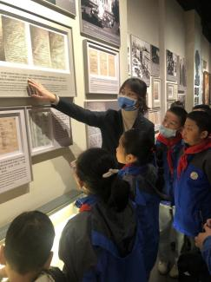 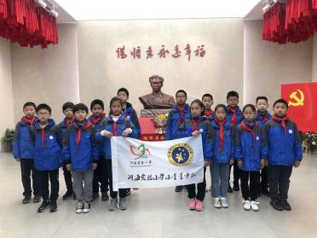

**活动一：寻找，红色起源**

活动开始前，我们四（4）中队的队员通过查找资料，初步学习党史。搜集资料，对张太雷这个人物进行了粗浅的认识，进一步对身边典型事例搜集，成立了第一小队“寻根队”。

**1.英雄事迹分享：**第一小队的队员，初步学习党史，上网搜集了常州三杰的英雄人物事迹，制作成简单PPT，向全体队员进行党史宣扬分享，榜样的力量是无穷，不仅激发了队员的爱国情感，更对“党员”一词有了更深入的认识了解。

**2.英雄展馆采访：**三位英雄人物事迹通过资料只能粗浅的了解，对这些党员的事迹还没有具体的认识，亲自走进英雄人物的纪念馆，更能抵达队员内心，产生共鸣震荡。在队员家长的牵头下，第一小队联系上张太雷纪念馆中心负责人，确定好此次寻访的英雄人物。队员们根据感兴趣的话题进行分组，组建小组。之后在辅导员的带领下，走进张太雷纪念馆，进行寻根采访。分别针对张太雷的学习生活、共产国际第一位使者和广州起义几方面进行采访。

镜头一：

队员：讲解员姐姐，张太雷是我们常州三杰之一，作为小学生的我想了解一下他从小的学习生活。

讲解员：张太雷从小学习优异，1911年从西郊小学毕业考入常州府中学堂，也就是我们常州现在非常有名的省常中学习，1915年考入天津北洋大学法科学习。上学时期极为刻苦，几乎每天都去图书馆研读外文原版参考书，所以他的英语非常好。为他后来被派往共产国际创造了有利条件。

镜头二：

队员：讲解员姐姐，我们都说张太雷是是第一个被派往共产国际工作的中国共产党的使者、也是中国社会主义青年团最早派往青年共产国际的使者之一，那为什么会是他被派往共产国际呢？他在这次会议中做了什么呢？

讲解员：在莫斯科举行的共产国际第三次代表大会的讲坛上，他代表中国共产党首次庄严致词，他提交大会的书面报告是研究中共早期历史的珍贵文献，他是少数见过列宁的中国共产党人之一。他担任过维经斯基、马林、达林、鲍罗廷等共产国际代表的翻译和秘书，并以他无穷的精力、渊博的知识赢得了各国共产党人对他的尊重，显示了杰出的政治、外交才能，被誉为“真正的国际主义者”。

镜头三：

队员：讲解员姐姐，那我们都知道张太雷是参加广州起义的时候牺牲的，在这次起义中他做了什么事呢？

讲解员：张太雷是著名的[广州起义](https://baike.baidu.com/item/%E5%B9%BF%E5%B7%9E%E8%B5%B7%E4%B9%89/3679182" \t "https://baike.baidu.com/item/%E5%BC%A0%E5%A4%AA%E9%9B%B7/_blank)的主要领导人，他领导建立了中共在大城市内的第一个[红色政权](https://baike.baidu.com/item/%E7%BA%A2%E8%89%B2%E6%94%BF%E6%9D%83" \t "https://baike.baidu.com/item/%E5%BC%A0%E5%A4%AA%E9%9B%B7/_blank)。1927年12月11日黎明时分，广州起义爆发不久，他身穿戎装，系着红领带，在刚刚攻占的公安局大楼上竖起广州[苏维埃政府](https://baike.baidu.com/item/%E8%8B%8F%E7%BB%B4%E5%9F%83%E6%94%BF%E5%BA%9C" \t "https://baike.baidu.com/item/%E5%BC%A0%E5%A4%AA%E9%9B%B7/_blank)的大旗，并当选代理苏维埃政府主席。12月12日 ，他在起义战斗中被敌人枪击阵亡，为探索中国革命道路献出了29 岁年轻的生命，用自己的热血和青春实践了他年少时立下的“愿化作震碎旧世界惊雷” 的誓言，成为中共历史上第一个牺牲在战斗第一线的中央委员和[政治局](https://baike.baidu.com/item/%E6%94%BF%E6%B2%BB%E5%B1%80" \t "https://baike.baidu.com/item/%E5%BC%A0%E5%A4%AA%E9%9B%B7/_blank)成员。

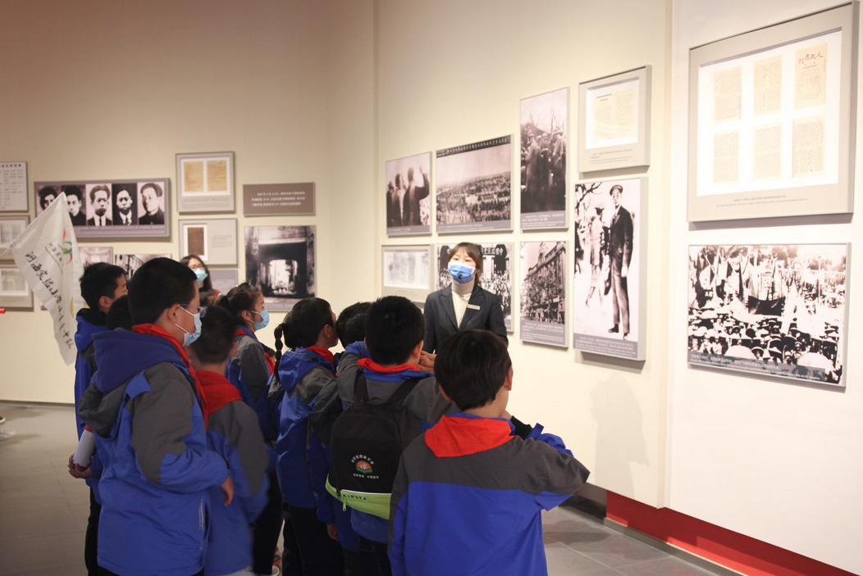 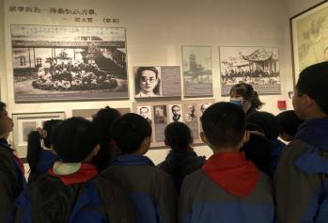 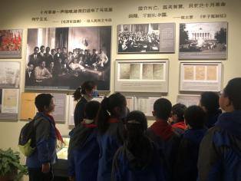

**活动二：立志，传承红色基因**

小队员们通过参观张太雷纪念馆，真实感受张太雷作为共产党员“谋将来永久幸福”的无私精神，以他们的视角进行采访活动，被张太雷短暂的29年经历深深打动。并把自己的采访所得分享给全体队员，第二小队“传承队”，用自己独特的方式，书写自己的梦想。

**1.交流采访所得：**“寻根队”的3个小组，把自己小组的所见所感分享给全体队员，有求学的刻苦，有理想的追求，有信念的支撑，要想实现梦想，除了要有共产党员的以身示范，更要有所有中国人的觉悟。作为新时代的少先队员，我们更应该靠近党、追随党，为党奉献出我们力所能及的力量。这是队员从英雄人物身上汲取的宝贵财富，不是简单的空洞说教。

**2.绘制美好蓝图：**“传承队”的队员纷纷畅谈理想，用自己独特的方式绘制美好蓝图。用榜样的力量激励前行的脚步，从小立志，长大报国。

**3.搭建实践平台：**为了更好的促进学生传承党的红色基因，学习身边党员先进事迹。我们邀请了我校公益先锋——钱恂老师进入课堂，与学生分享作为一个党员，她的公益之路是如何前行的。在钱恂老师的引领之下，队员们纷纷学会从身边开始，进行公益活动，并且在新疆果树捐赠活动中伸出援助之手，队员们从钱恂老师手中接过仁爱中队的旗帜，将继续发扬仁爱精神，传承红色基因。

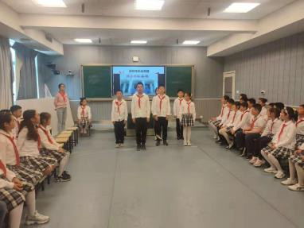 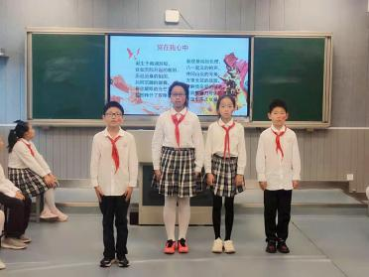 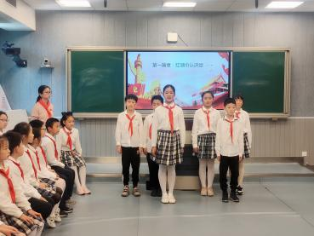

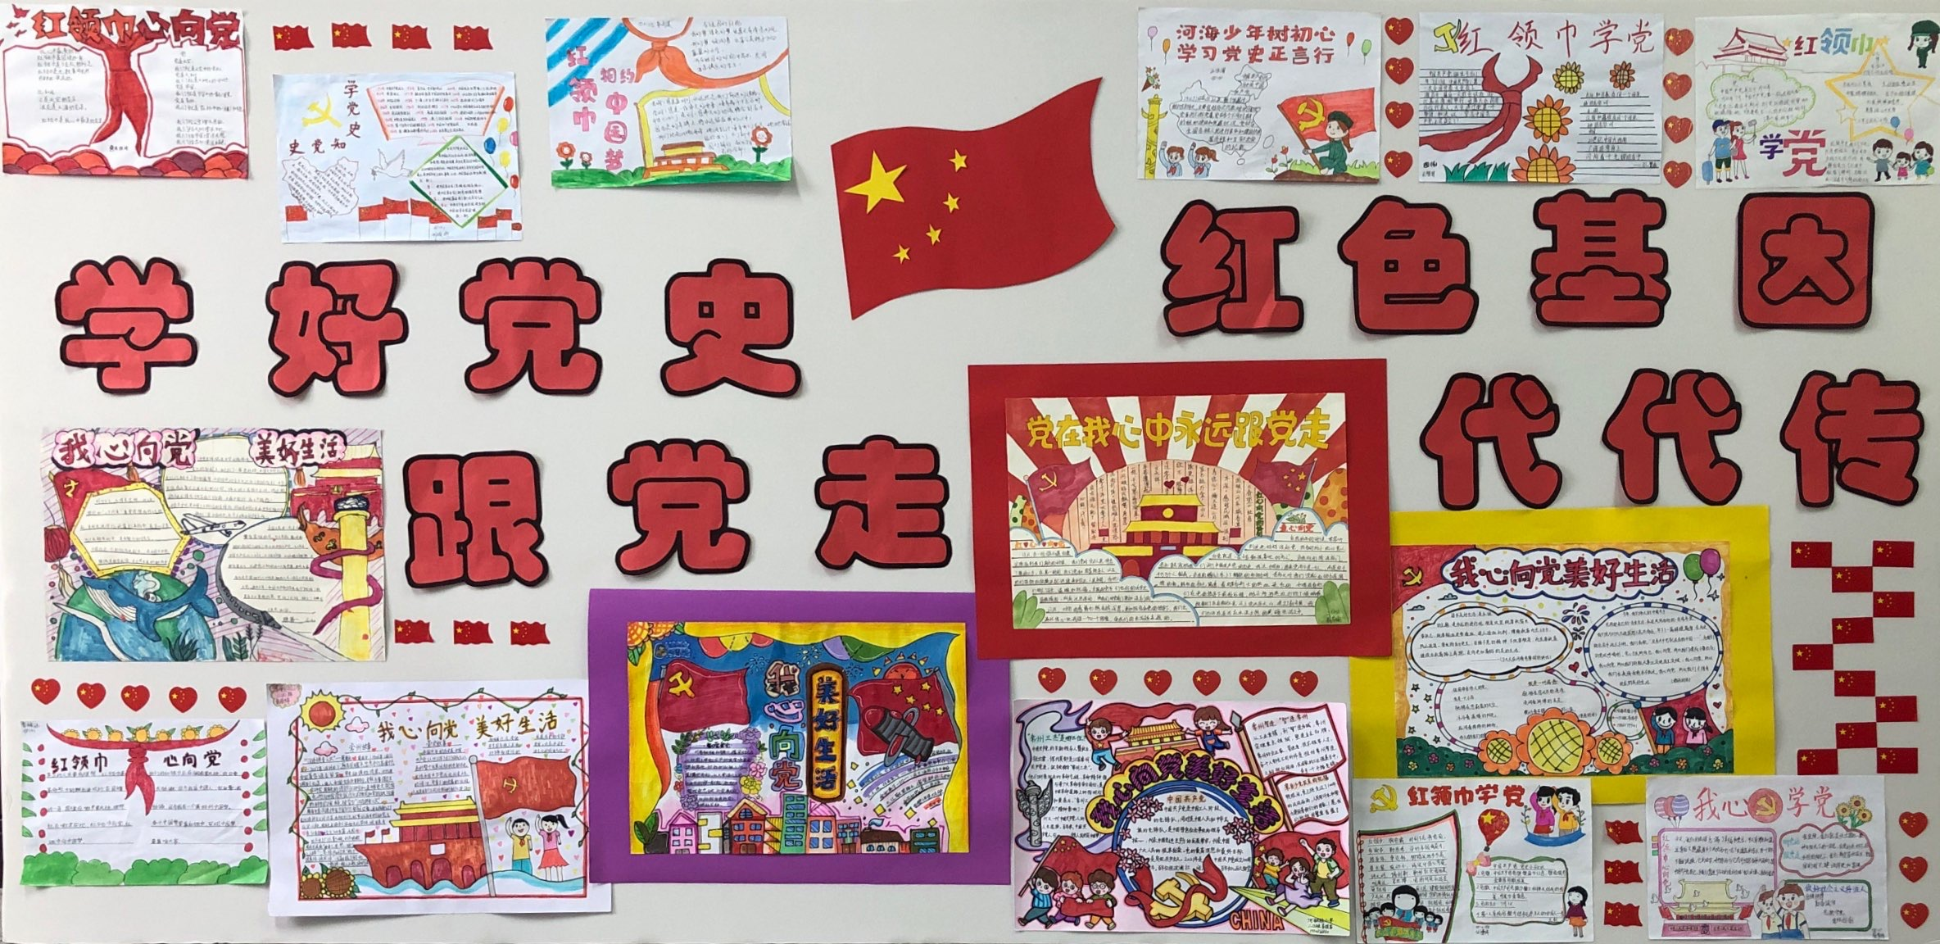 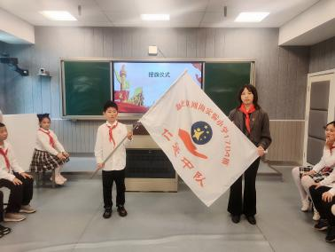 

**【活动反思】**

1. **寻红色精神：**在中国共产党100年的历史中，形成了很多可歌可泣的“红色精神”。而张太雷这种谋将来永久幸福的革命精神，既浓缩着共同的历史记忆，也体现着时代的价值追求。每一次对英雄的缅怀，都是精神的洗礼；每一次对红色故事的回眸，都是信念的传承。红色精神的学习，为少先队员心中树立了信仰的萌芽，汲取前行的力量，让共产党的精神血脉传承和赓续。
2. **访榜样力量：**身边人，身边事，立足于队员需求**，**从身边人物身上寻找闪光点，每个人都可以成为红色基因的传承者。通过向钱恂老师的学习，队员们知道传承红色基因不是一味的喊口号，从身边小事做起，就是在传承；从力所能及的事情做起，就是在传承。  
     **3.立远大志向：**在这次活动中，队员们通过党史学习，追寻党的踪迹，寻访英雄人物，了解共产党的百年足迹。心有所信，方能行远。栉风沐雨的中国共产党带领中国人民走过了一百年的峥嵘岁月，即将实现第一个百年奋斗目标。今天的青少年是实现第一个百年奋斗目标的亲历者、见证者，更是实现第二个百年奋斗目标、建设社会主义现代化强国的生力军。少年有志气，国家有未来。只有红色基因代代传，红色江山才能永不变色，党的事业才能生生不息。我们的队员生在新中国国富民强迈向小康的好时代，依在祖国温暖怀抱中生活、学习、成长。

更不能忘记红色基因，立志为祖国繁荣昌盛贡献自己的力量。